**UAS PEMROGRAMAN MOBILE**

**Kotlin**



Disusun Oleh:

**152020091 – Nanda Al Fatihah Susanto**

Kelas: CC

**JURUSAN INFORMATIKA**

**FAKULTAS TEKNOLOGI INDUSTRI**

**INSTITUT TEKNOLOGI NASIONAL**

**BANDUNG**

**2023**

# DAFTAR ISI

**DAFTAR ISI 2**

**LATAR BELAKANG APLIKASI 3**

**A. JAWABAN 4**

**B. DAFTAR NAVIGASI MENU + PENJELASAN 11**

**C. DAFTAR FITUR + PENJELASAN + SCREENSHOOT 12**

**C. LINK GITHUB PROJEK 15**

**D. LINK YOUTUBE VIDEO DEMO APLIKASI 15**

# LATAR BELAKANG APLIKASI

Aplikasi mobile pertama dibangun untuk memonitor gempa bumi dengan menarik data dari API publik BMKG yang menyediakan informasi terkini. Aplikasi ini memanfaatkan format JSON untuk parsing data dan menampilkan informasi gempa pada custom listview, memungkinkan pengguna memantau aktivitas seismik di wilayah mereka. Sementara itu, aplikasi mobile kedua didesain dengan struktur navigasi terkoneksi dengan Firebase, memberikan pengguna pengalaman yang terstruktur dengan halaman login, dashboard melalui Bottom Navigation Menu atau Navigation Drawer, dan opsionalnya, menampilkan konfigurasi Firebase pada halaman Chat. Aplikasi terakhir dilengkapi dengan database dan API demo untuk interaksi data, memperkenalkan komponen UI seperti edit text dan button. Pengguna dapat membuat, memperbarui, menghapus, dan melihat data melalui aplikasi, memberikan pemahaman praktis tentang integrasi API dengan aplikasi mobile. Keseluruhan aplikasi-aplikasi ini dirancang untuk memberikan solusi informatif, terkoneksi, dan berinteraksi dengan data secara efektif.

Top of Form

# JAWABAN

1. API public pada aplikasi ini menggunakan <https://data.bmkg.go.id/DataMKG/TEWS/gempaterkini.json>

Berikut merupakan parsing data json yang sangat sederhana menggunakan retrofit. Menggunakan data dari BMKG

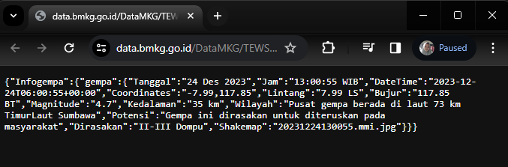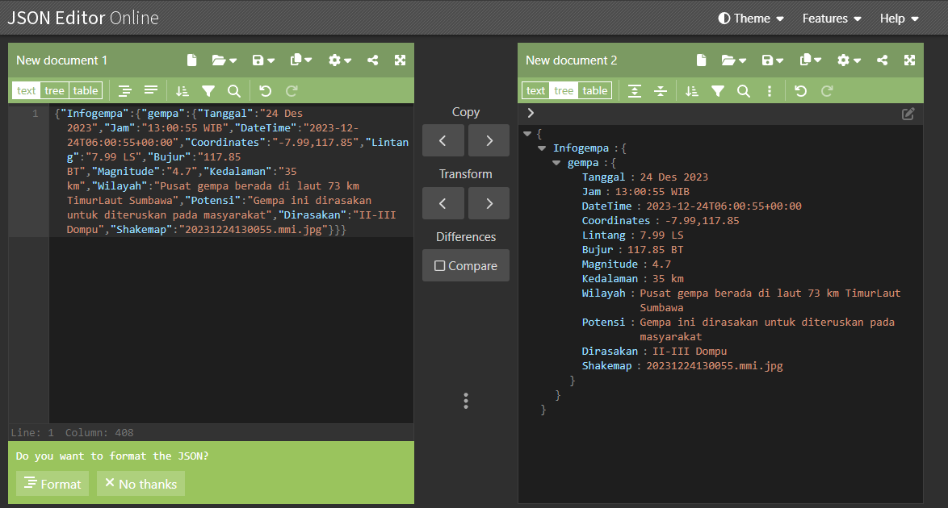

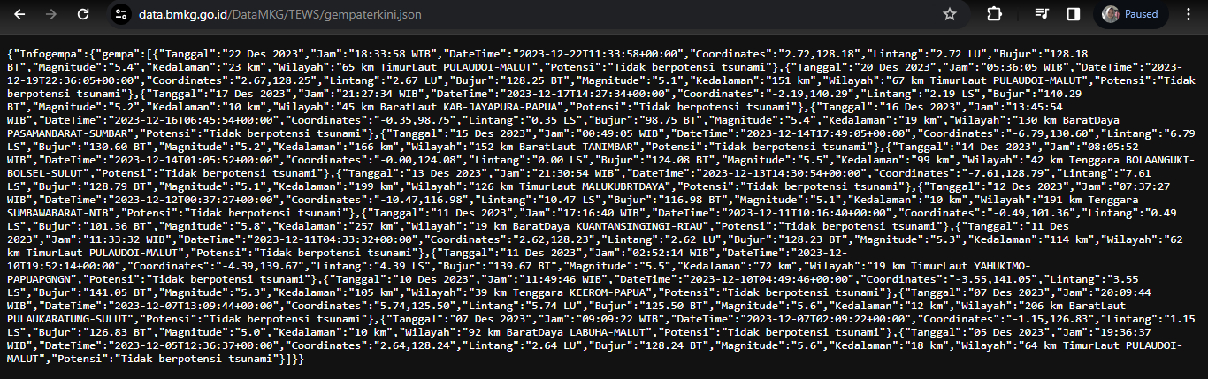

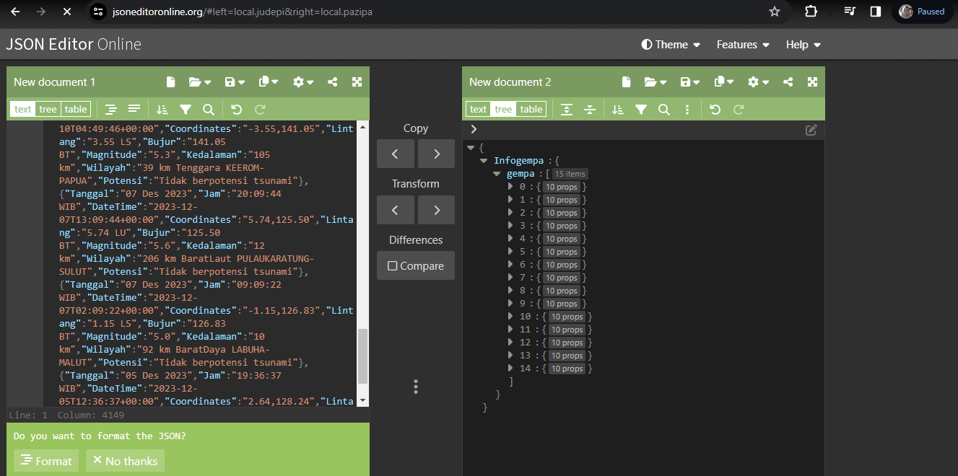

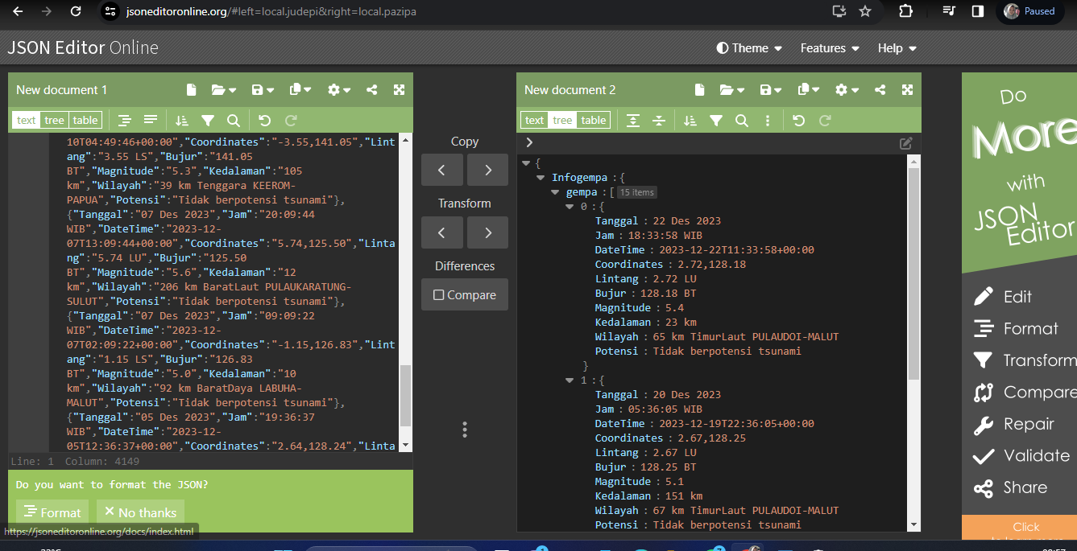

Berikut merupakan hasil parsing data BMKG, menggunakan library retrofit

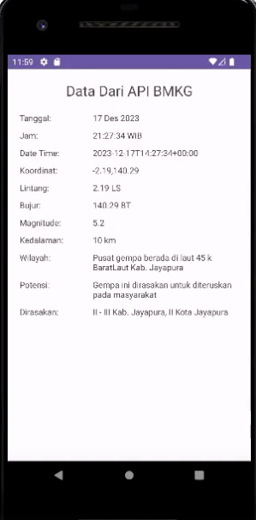

Berikut merupakan tampilan dari custom listview

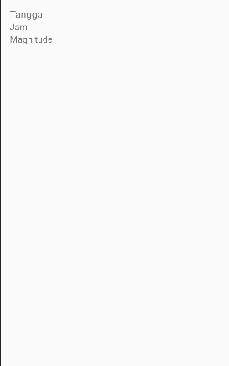

1. Aplikasi mobile yang memiliki beberapa halaman navigasi yang terstruktur

* Berikut merupakan fitur login dan register

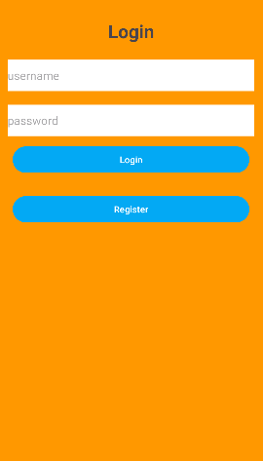 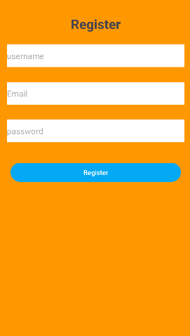

* Berikut merupakan fitur chat dan navigation menu

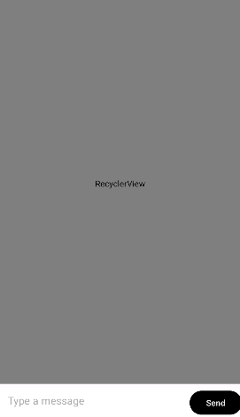 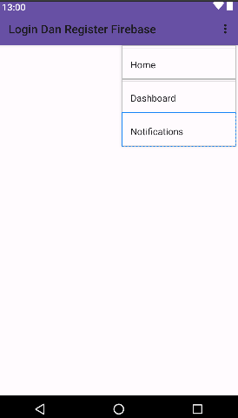

1. Membuat database

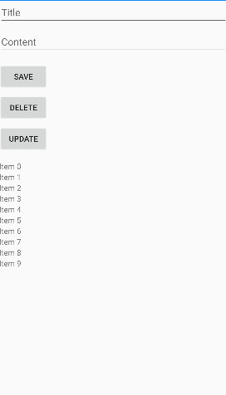

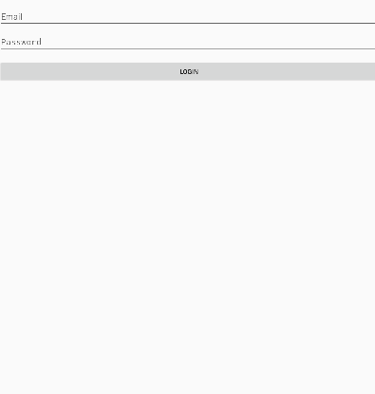

# DAFTAR NAVIGASI MENU + PENJELASAN

Pada soal nomor satu terdapat dua jenis menu navigasi yang berbeda, yaitu Bottom Navigation Menu dan Navigation Drawer Menu seperti berikut:

1. Bottom Navigation Menu (res/menu/bottom_nav_menu.xml):

* navigation_home: Item menu untuk berpindah ke halaman "Home" dalam Bottom Navigation Menu.
* navigation_dashboard: Item menu untuk berpindah ke halaman "Dashboard" dalam Bottom Navigation Menu.
* navigation_notifications: Item menu untuk berpindah ke halaman "Notifications" dalam Bottom Navigation Menu.
* ic_home, ic_dashboard, ic_notifications: Ikon yang terkait dengan masing-masing item menu.

1. Navigation Drawer Menu (res/menu/drawer_menu.xml)

* nav_home: Item menu untuk berpindah ke halaman "Home" dalam Navigation Drawer Menu.
* nav_dashboard: Item menu untuk berpindah ke halaman "Dashboard" dalam Navigation Drawer Menu.
* nav_notifications: Item menu untuk berpindah ke halaman "Notifications" dalam Navigation Drawer Menu.

Pada soal nomor dua terdapat satu jenis menu navigasi yaitu Bottom Navigation Menu seperti berikut:

1. Bottom Navigation Menu (res/menu/bottom_nav_menu.xml):

* navigation_home: Item menu untuk berpindah ke halaman "Home" dalam Bottom Navigation Menu.
* navigation_dashboard: Item menu untuk berpindah ke halaman "Dashboard" dalam Bottom Navigation Menu.
* navigation_notifications: Item menu untuk berpindah ke halaman "Notifications" dalam Bottom Navigation Menu.
* ic_home, ic_dashboard, ic_notifications: Ikon yang terkait dengan masing-masing item menu.

# DAFTAR FITUR + PENJELASAN + SCREENSHOOT

Daftar fitur yang ada di aplikasi nomor 1:

1. Fitur "Home" (navigation_home):



* Deskripsi: Halaman utama yang menyediakan akses ke konten atau fungsi utama aplikasi.
* Tujuan: Memberikan pengguna navigasi cepat ke titik awal atau layar utama aplikasi.
* Isi Konten: Informasi umum atau fungsi utama yang relevan dengan pengguna.

1. Fitur "Dashboard" (navigation_dashboard):



* Deskripsi: Halaman yang menyajikan ringkasan atau data penting dalam bentuk grafik, tabel, atau elemen visual lainnya.
* Tujuan: Memberikan pengguna wawasan instan terhadap data atau statistik penting.
* Isi Konten: Grafik, tabel, atau tampilan visual lainnya yang merepresentasikan informasi yang dibutuhkan oleh pengguna.

1. Fitur "Notifications" (navigation_notifications):



* Deskripsi: Halaman atau daftar yang menampilkan notifikasi atau pesan penting yang diterima pengguna.
* Tujuan: Memberikan pengguna akses langsung ke informasi yang memerlukan perhatian mereka.
* Isi Konten: Daftar notifikasi, pesan, atau pemberitahuan penting lainnya yang belum dibaca atau memerlukan tindakan pengguna.

Daftar fitur yang ada di aplikasi nomor 2:

1. Fitur “Login”

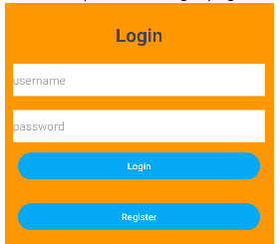

* Deskripsi: fitur ini memungkinkan pengguna untuk masuk ke akun mereka
* Tujuan: Memastikan identitas pengguna sebelum memberikan akses ke fungsionalitas aplikasi

1. Fitur “Register”

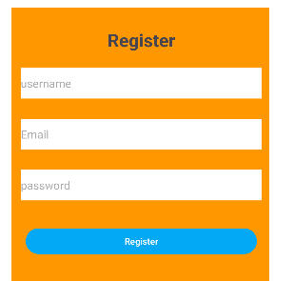

* Deskripsi: Fitur ini memungkinkan pengguna untuk membuat akun baru dengan memberikan informasi pribadi dan membuat kredensial masuk.
* Tujuan: Memberikan pengguna akses ke aplikasi dengan membuat akun baru.

1. Fitur “Chat”



* Deskripsi: Fitur ini memungkinkan pengguna untuk berkomunikasi dengan pengguna lain melalui obrolan dan menyimpan riwayat percakapan.
* Tujuan: Memfasilitasi komunikasi antar pengguna dalam aplikasi.

1. Fitur “Navigation Menu”

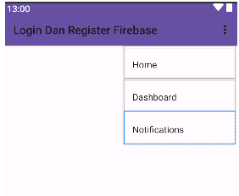

* Deskripsi: menu navigasi yang menyediakan beberapa item
* Tujuan: Pengguna dapat dengan mudah mengakses berbagai bagian aplikasi.

Daftar fitur yang ada di aplikasi nomor 3:

1. Fitur “CRUD”

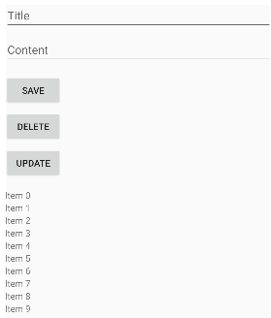

* Deskripsi: untuk menyimpan data dimulai dari judul dan isi konten
* Tujuan: dapat melakukan CRUD

1. Fitur “Login”

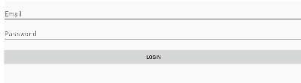

1. Deskripsi: fitur ini memungkinkan pengguna untuk masuk ke akun mereka
2. Tujuan: Memastikan identitas pengguna sebelum memberikan akses ke fungsionalitas aplikasi

# LINK GITHUB PROJEK

# LINK YOUTUBE VIDEO DEMO APLIKASI

<https://youtu.be/eD_UYeW_xTE>